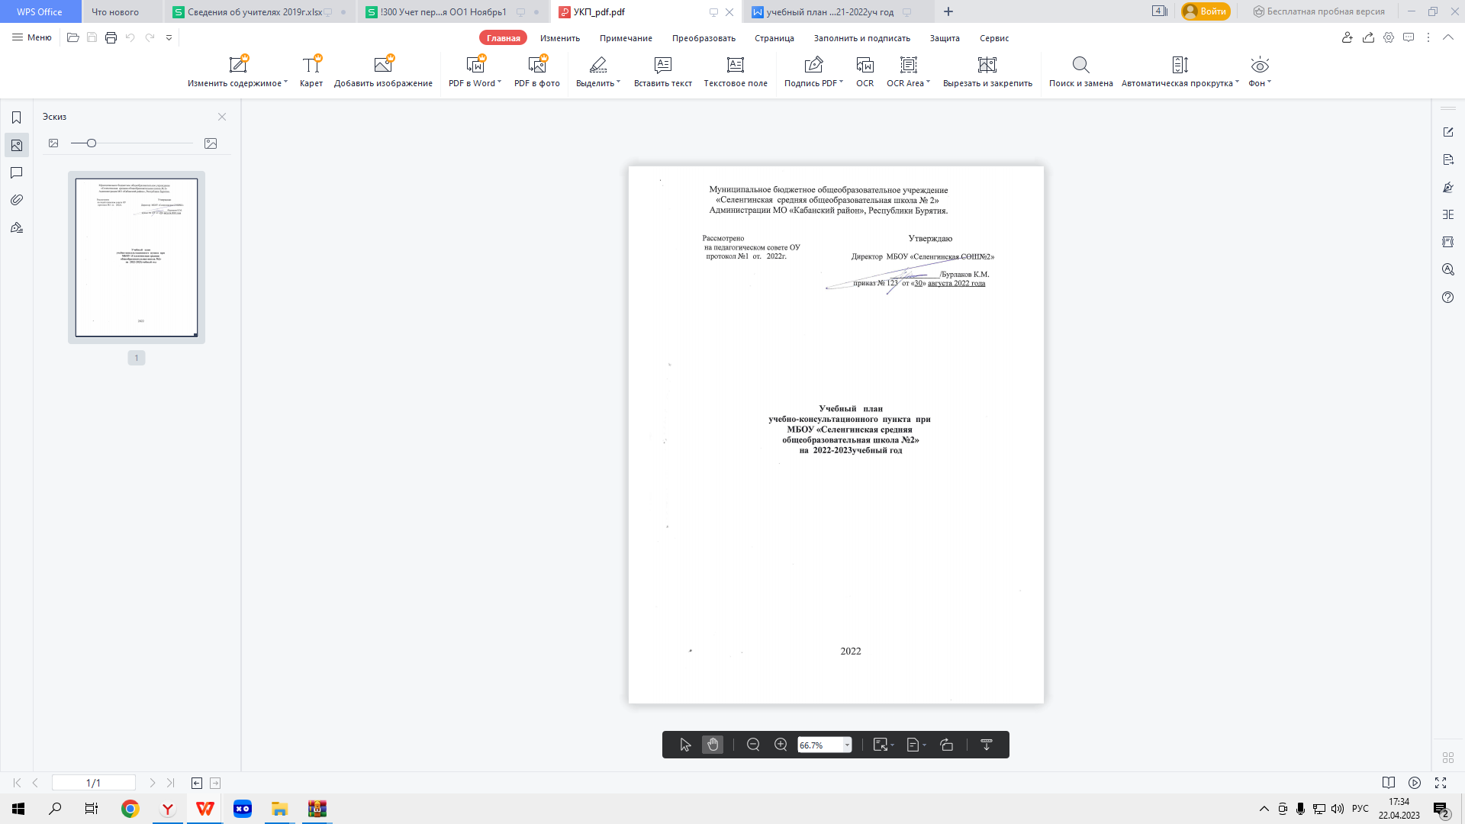

**Пояснительная записка к учебному плану УКП**

**на 2022-2023 учебный год.**

Учебный план обеспечивает полное общее образованиеи среднее(полное) общее образование,призван обеспечить функциональную грамотность.социальную адаптацию учащихся,содействовать их общему и социальноиу самоопределению.Основное обновление образования состоит в том, что образование здесь должно быть более индивидуальном,функциональном и эффективным.

Учебный план - нормативный правовой акт, устанавливающий перечень учебных предметов и объем учебного времени, согласно ФГОС ООО и ФГОС СОО с учетом Примерной основной образовательной программы.

Учебный план на 2021-2022, г. для УКП при МБОУ «Селенгинская средняя общеобразовательная школа №2» для 9-12 классов разработан на основе

**нормативных документов:**

1.Федеральный законРоссийской Федерации от 29.12.2012г№273-ФЗ «об образовании в Российской Федерации»;

2.Федеральный государственный образовательный стандарт среднего общего образования(утв приказом Министерства образования и науки РФ от 17 мая 2012г№413

3.Приказ Министерства образования РФ от 09.03.2004г.№1312) «Об утверждении базисного учебного плана для вечерних (сменных) общеобразовательных учреждений РФ.(заочная очная, очно-заочная форма обучения)

4. Постановление Главного государственного санитарного врача России от 28.09.2020 № СП 2.4.3648-20, 28, 2.4.3648-20, Санитарно-эпидемиологические правила Главного государственного санитарного врача России от 28.09.2020 № СП 2.4.3648-20, 28, 2.4.3648-20  
Об утверждении санитарных правил СП 2.4.3648-20 "Санитарно-эпидемиологические требования к организациям воспитания и обучения, отдыха и оздоровления детей и молодежи"

5. Методические рекомендации Главного государственного санитарного врача России от 17.05.2021 № MP 2.4.0242-21  
MP 2.4.0242-21. 2.4. Гигиена детей и подростков. Методические рекомендации по обеспечению санитарно-эпидемиологических требований к организациям воспитания и обучения, отдыха и оздоровления детей и молодежи

6. Устав ОУ

7. Положение об УКП.

**Режим образовательного процесса.**

1.Продолжительность учебного года:

9класс-34 учебных недели;

10-11классы -35 учебный недель;

12класс-34 учебных недель.

2. Продолжительность урока 45 мин. Учебные часы еженедельно распределены в течение 3-х учебных дней. По плану на каждую группу учащихся приходится 14 часов: 2 дня по 5 часов,1 день -4 часа . На основании статьи 28 Закона «Об образовании в РФ» ОУ само в праве определять количество часов на изучение предметов согласно ФГОС. На основании заявления родителей (законных представителей), заявления совершеннолетних обучающихся, в УКП очно-заочная форма обучения.

В учебном плане представлены все образовательные области в объеме часов, которые представлены в государственном базисном учебном плане вечернего (сменного) образовательного учреждения.

Часы вариативной части направляются на поддержку федеральных образовательных областей.

Введение учебного плана предполагает:

* Выполнение прав и гарантий молодежи в получении образования.

Создание каждому обучаюшему условий сомоопределения и развития

Учеба в УКП обеспечивает выпускникам школы благоприятную адаптацию вхождения молодых людей в рынок труда и образования, становление гражданина, к стартовым этапам профессиональной карьеры.

.

Преподавание предметов во всех группах ведется по Типовым государственным

программам по традиционной системе. ФГОС ООО предусматривает обязательное изучение предметов в количестве 33 часа, из них 14 часов очного обучения, а 19 часов заочного обучения. ФГОС СОО предусматривает 34 часа, из них 14 часов очного обучения и 20 часов заочного обучения. Индивидуальный проект-элективные курсы по предметам: информатика,математика,русский язык 2 час.

Решение национально-регионального компонента пройдет на уроках географии «География Бурятии» в 9 кл., «Этноэкология» в 10кл.; на уроках истории в12кл «История Бурятии».

В УКП открыто 6 классов-комплекта:,10А, Б кл, 11 А.Б кл,12кл, всего обучается 60чел

**Результатом выполнения учебного плана должно стать:**

- понимание ценности образования как средство развития культуры личности;

- расширение возможностей социализации учащихся, развитие коммуникативных умений и навыков ;

- оценивание и корректировка своего поведения в окружающей среде;

- осознание своей национальной, социальной принадлежности. Умения отстаивать свою гражданскую позицию, формировать свои мировоззренческие взгляды;

- возможность получения начального профессионального образования;

- дальнейшего профессионального роста.

Промежуточная аттестация(итоговый контроль) проводится в форме: зачетов,контрольных работ,тестирования, защита реферата. Сроки проведения промежуточной аттестации определяются положением о промежуточной аттестации и в соответствии с календарным учебным графиком. Система оценок при аттестации –пятибалльная. ГИА (9КЛ)и ЕГЭ(12кл). Система зачетов по физической культуре и основам безопасности жизни необходима учащимся с ориентироваться в чрезвычайных ситуациях.

**Учебный план 9-12 классы на 2022-2023учебный год (4 дневная неделя)**

|  |  |  |  |  |  |  |  |  |  |  |  |  |
| --- | --- | --- | --- | --- | --- | --- | --- | --- | --- | --- | --- | --- |
| **Предметные области** | **Количество часов в неделю** | | | | | | | | | | | |
| **Учебные предметы** | **9** | **10а** | | **10б** | | **11а** | | **11б** | | **12** | |
| **Количество недель** |  |  | |  | |  | |  | |  | |
| *Обязательная часть* | | | | | | | | | | | | |
| **Русский язык и литература** | Русский язык | **1** | **2** | | **2** | | **2** | | **2** | | **2** | |
| Литература | **1** | **1** | | **1** | | **1** | | **1** | | **0.5** | |
| **Родной язык и родная литература** | Родной язык | **1** | **0.5** | | **0.5** | | **0.5** | | **0.5** | | **0.5** | |
| **Иностранные языки** | Английский язык | **1** | **1** | | **1** | | **1** | | **1** | | **1** | |
| **Математика и информатика** | Алгебра | **1** | **2** | | **2** | | **2** | | **2** | | **2** | |
| Геометрия | **1** | **1** | | **1** | | **1** | | **1** | | **0.5** | |
| Информатика | **0.5** |  | |  | |  | |  | |  | |
| **Общественные науки** | История России | **1** | **1** | | **1** | | **1** | | **1** | | **1** | |
| Обществознание | **1** | **1** | | **1** | | **1** | | **1** | | **1** | |
| География | **1** | **1** | | **1** | |  | |  | |  | |
| **Естественные науки** | Физика | **1** | **1** | | **1** | | **1** | | **1** | | **1** | |
| Астрономия |  |  | |  | |  | |  | | **1** | |
| Биология | **1** |  | |  | | **1** | | **1** | | **1** | |
| Химия | **1** | **1** | | **1** | | **1** | | **1** | | **1** | |
| **Искусство** | Изобразительное искусство | **0.5** |  | |  | |  | |  | |  | |
| **ИТОГО** |  | **12** | **12** | | **12** | | **12** | | **12** | | **12** | |
| *Часть, формируемая участниками образовательного процесса (4-х дневная неделя)* | | | | | | | | | | | | |
| **Математика** | | **1** | | **0.5** | | **0.5** | | **0.5** | | **0.5** | | **0.5** |
| **Информатика** | |  | | **1** | | **1** | | **1** | | **1** | | **1** |
| **ИТОГО** |  | **2** | **2** | | **2** | | **2** | | **2** | | **2** | |
| **Максимально допустимая недельная нагрузка (4-х дневная неделя)** |  | **14** | **14** | | **14** | | **14** | | **14** | | **14** | |